Den årlige arbejdsmiljødrøftelse
Arbejdsplads/MED-udvalg:
Dato for drøftelsen:

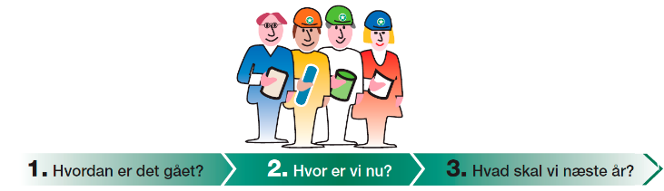

MED-udvalgene skal gennemføre en årlig arbejdsmiljødrøftelse for at fastsætte mål for kommende års initiativer og evaluere seneste års arbejde.
Vurdér om det foregående års mål og initiativer er nået
- Hvilke initiativer har vi arbejdet med det seneste år (fx forandringer, vold og trusler, indeklima)?
- Havde vi fastsat mål for initiativerne og er målene nået?
- Hvilke erfaringer har vi gjort i forbindelse med arbejdet?
- Hvordan er der arbejdet med Hovedudvalgets overordnede indsatser for arbejdsmiljøet for året (eller andre fx Område-MED)?
- Har der været situatiner, hvor vi har manglet viden om nogle særlige arbejdsmiljøforhold?

Gør status
- Hvad er status på initiativerne?
- Har vi mål, der skal videreføres til næste år?

Drøft indhold for det kommende års initiativer og fastsæt mål
- Hvilke initiativer skal der arbejdes med fx i forlængelse af APV’en?
- Hvilke initiativer er ellers relevante for os at arbejde med? Er der fx nye opgaver, ændringer eller lovgivning der skal arbejdes med og tage højde for?
- Hvilke mål vil vi fastsætte, og hvad vil vi gerne opnå?
- Hvordan sikrer vi de bedste betingelser for at nå vores nye mål?
- Hvordan vil vi følge op på vores nye mål?
- Hvordan vil vi arbejde med Hovedudvalgets overordnede indsatser for året (eller andres fx Område-MED)?

Samarbejde for det kommende år
- Hvordan skal vi planlægge samarbejdet for det kommende år (fx mødeaktivitet, fordeling af opgaver, håndtering af akut opståede arbejdsmiljøproblemer, fremdrift i arbejdet)?
- Hvordan informerer og udbreder vi viden om arbejdsmiljøforhold til medarbejdere/ organisationen/netværk?

Kompetenceudviklingsplan for arbejdsmiljørepræsentant og arbejdsleder i arbejdsmiljøgruppen
Drøft, om der er behov for supplerende uddannelse for at sikre sammenhæng mellem kompetencer og arbejdsmiljøarbejdet: Er der behov for at styrke arbejdsmijøgruppens kompetencer?

